Муниципальное общеобразовательное учреждение
Борагангечувская средняя общеобразовательная школа.

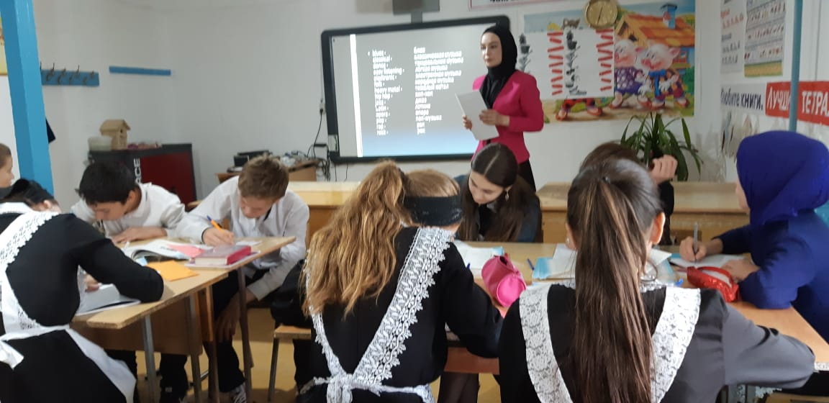
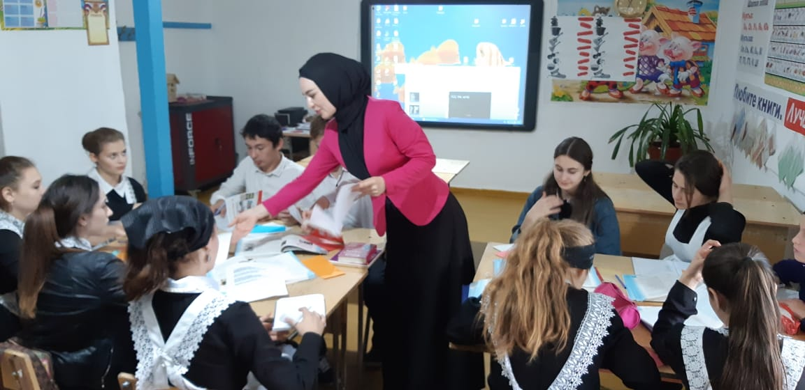

Исхабова З.Р.

Учитель английского языка

2018г.

Тип урока: комбинированный (повторение материала, формирование новых знаний).
Оборудование: компьютер, проектор, экран.
Цели урока:
практическая: активизировать ранее изученную лексику по теме "Music "; развивать умение в чтении и аудировании, и смысловой переработке информации на основе заданий, требующих личной оценки, рассуждения;
образовательная: расширение знаний о музыке, музыкальных стилях, о музыкальных инструментах и зарубежных исполнителей песен;
развивающая: развитие языковой догадки, логического мышления;
воспитательная: развивать положительную мотивацию к дальнейшему изучению английского языка; воспитать уважение к культуре другой страны.

1)Приветствие.
-Good afternoon students.
-I am glad to see you.
-What is the date for today?
2)Целеполагание.
-Look at the screen and say, what do you see at the slide?
-Well, what is the theme of our discussion?
-If you guess and fill in it, you will know the key-word and the theme of our lesson:
- a play where also sing and dance
- a person who stands in front of the orchestra
- a very popular singer or actor
- what is the hometown of the Beatles?
- a person who writes music

1. спектакль, где также поют и танцуют
2. человек, который стоит перед оркестром
3. очень популярный певец или актер
4. что такое Родина Битлз?
5. человек, который пишет музыку

Musical
Conductor
Star
Liverpool
Composer
Today we`ll have a trip to the world of music.
3)Речевая разминка.
Different people like different music.
And what about you?
What music do you like?
Did you have any music idols in your childhood?
What style of music is your favourite now?
-Where do we hear music?
Ученики-We hear music everywhere:
on TV, in the streets, over the radio,

in the parks, in the shops, in the cars,
at homes, in transport.
- What is your favorite singer?
- Can you play any musical instruments?
- Do your parents like the same music as you?
What style of music is your favourite now?

4)Основная часть:
Введение лексики
blues - блюз
classical - классическая музыка
country - кантри
dance - танцевальная музыка
easy listening - лёгкая музыка
electronic - электронная музыка
folk - народная музыка
heavy metal - тяжёлый метал
hip hop - хип-хоп
jazz - джаз
Latin - латино
opera - опера
pop - поп-музыка
rap - рэп
reggae - рэгги
rock - рок
techno – техно

5)физкультминутка
Выполняют движения за роликом.
6)Аудирование
Задание в группах.
Учащиеся слушают песню и записывают те слова,
которые они слышат.

6)Задание
Today we shall speak about different styles in music .
But at first you should be divided into two groups and match the word with instruments.
1.a violin -скрипка

2.a cello- виолончель
3.a harp-арфа
4. a saxophone-саксафон
5.a bagpipe-волынка
6.a balalaika-балалайка
7.a guitar -гитара
8.an accordion-аккордеон
9.a drum-барабан
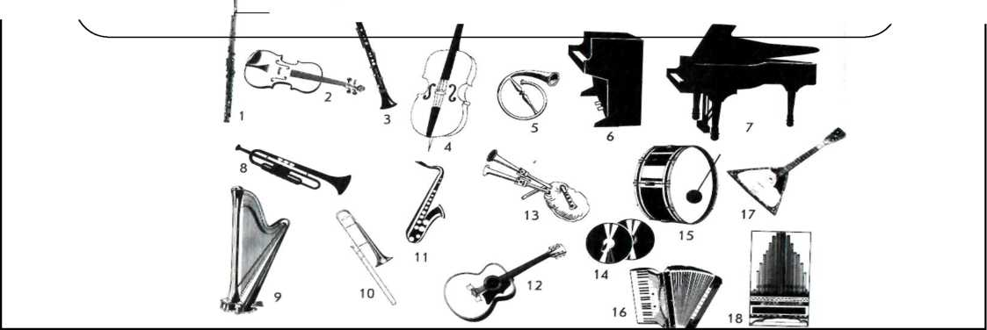

Итог урока.
- Is it possible to live without music?
Рефлексия.
You have two cards. Raise the smile card if you liked the lesson.
Raise the sad card if you did not like our lesson today.
Well done.
Open your diaries and write down our home task.
Write a short story about your favorite singer.
And make a poster about your favorite singer.
Your marks….
Thank you for your work. The lesson is over. Good-bye.

